学生军训工作简报
（2013）第1期

主办：永城职业学院武装部 2013年9月12日

● 我院隆重举行2013级新生开学典礼及军训动员会
● 我院召开2013级新生军训工作协调会
● 我院军训团领导实地查看训练情况
● 从我们接过迷彩服的那一刻开始
● 让军训起航
● 军训注意事项
● 征稿启事

我院隆重举行2013级新生开学典礼及军训动员会
9月10日，适逢全国第29个教师节，我院在礼堂隆重举行了2013级新生开学典礼及军训动员会。院领导曹志安、杨在林、李海深、朱新光、丁超、王立厚、聂守丰、王天忠及永煤集团武装部部长樊会平出席大会。大会由院长杨在林主持。
董事长、党委书记曹志安在典礼上致辞。他向来自全国各地的新同学表示欢迎，并向辛勤耕耘的老师们致以节日的问候。
曹书记在讲话中向同学们介绍了学院的办学优势，尤其是学院由河南煤化集团控股管理以来在内部管理、教学管理、专业建设等方面取得的显著成绩。他指出学院是以“培养面向生产、建设、服务和管理第一线需要的高素质技能型人才”为目标，全面推进高技能人才培养的综合院校，学院将在今后努力做到“四个坚持”，即坚持技能教育的办学理念，以特色树立自己的品牌；坚持校企合作办学方向，提升办学综合实力；坚持理论实践相结合的教学导向，确立技能教育的办学思路；坚持高技能人才培养的办学原则，准确定位培养目标。
他在讲话中号召广大新同学要立足当下、放眼未来，努力实现职业腾飞的人生梦想。他建议广大新同学珍惜大学学习的机会、积极适应学院教学模式、努力提升综合素质，祝愿同学们在学院拥有一个充实、快乐、平安、美好的大学生活。
学院2013届毕业生、美的集团工程部数据管理员霍漫漫同学代表毕业生发言。
会上，学院副院长、军训团政委朱新光宣布了2013年军训编成。永煤集团保卫武装部部长、永城职业学院军训团团长樊会平作了开训报告。
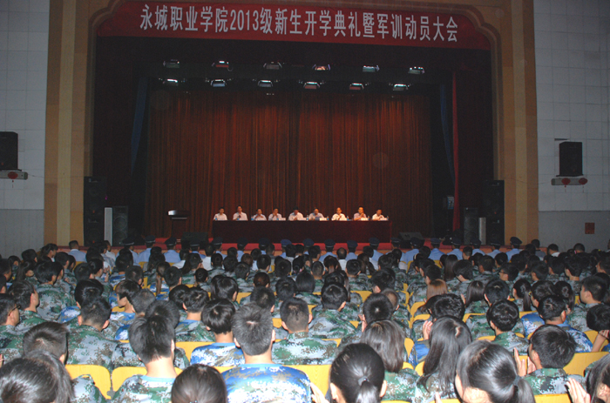

我院召开2013级新生军训工作协调会
9月11日，2013级新生军训协调会在懿德楼二楼会议室召开，副院长朱新光同志、纪委书记王立厚同志出席会议，学院武装部、学管处、各系部负责人参加了会议，会议由朱新光副院长主持。
学院武装部部长侯付禄同志首先对前一日的军训情况进行了总结，并重点强调了对此次军训的考核办法，指出各系要加强对新生军训工作的重视程度，严格排查特异体质学生，保障受训学生的人身安全。蒋晓光副处长布置了本期军训的军训理论课程安排，并对军事理论考核工作进行了安排。
纪委书记王立厚同志做了重要讲话，他要求各有关单位要以强烈的责任心，做好今年的学生军训工作，让学生上好入学的第一课，各连指导员要以饱满的热情，让学生体会到学院的关怀和温暖。
朱新光副院长对会议进行总结，希望各部门切实解决好涉及学生军训的各个环节事务，并对做好下一步工作提出了三点要求：各部门继续细化职责，通力配合，无缝对接，完善组织体系，做到各司其责，人员落实到位；军事训练是新生进校的第一课，对新生的习惯养成和品质锻造具有重要作用，各系部、职能部门在军训期间，要积极引导、加强教育、规范管理，确保军训工作的有效开展，遵循“管理科学、训练严格、保障有力”和贯彻“安全、规范、优质”的原则，创新工作方式，整体工作部署上着眼绩效化，坚决避免消耗战。具体工作细节落实上，既要注重统一安排，又要兼顾灵活掌握和错位落实，上下联动，顺利圆满完成今年的军训工作。
我院军训团领导实地查看训练情况
9月11日下午，2013级军训团政委朱新光同志、军训团副团长马博同志在后勤处蒋晓光副处长的陪同下，实地查看了2013级新生的军训情况。
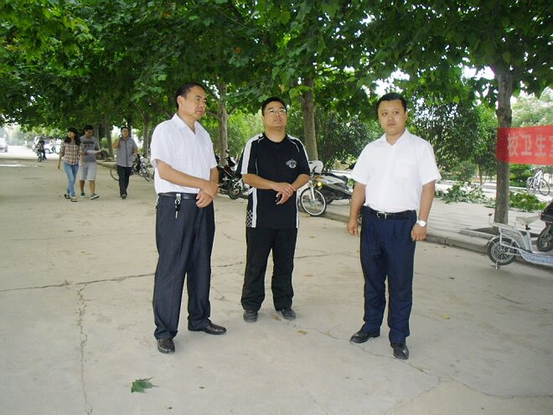
军训领导组在指导学生军训工作
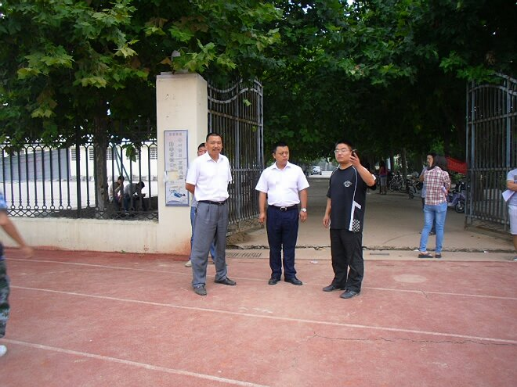
军训负责人研究军训课程

从我们接过迷彩服的那一刻开始
骄阳似火，E教学楼前人声鼎沸，每一位学生的脸上都洋溢着兴奋的神情。9月 8日，从中午开始直至下午，2013级学生以系为单位在此进行了他们与军训的初次接触——领取军训服装。我院军训旨在训练出学生钢铁的意志，磨练自我、提升自我，同时增强学生的组织性、纪律性和集体荣誉感。记者注意到，队伍中的学生们个个神采奕奕，同时为即将而来的军训激动不已。一名文化艺术系的女生告诉我们，以前虽然也经历过军训，但是并没有穿过迷彩服，穿上军装后她感觉到这次军训与以往大不相同：这是一次正式而富有意义的自我训练，她希望自己能在接下来的军训生活中有所收获，同时留下与同学们在一起奋斗、吃苦的美好回忆。
2013级军训学员加油！
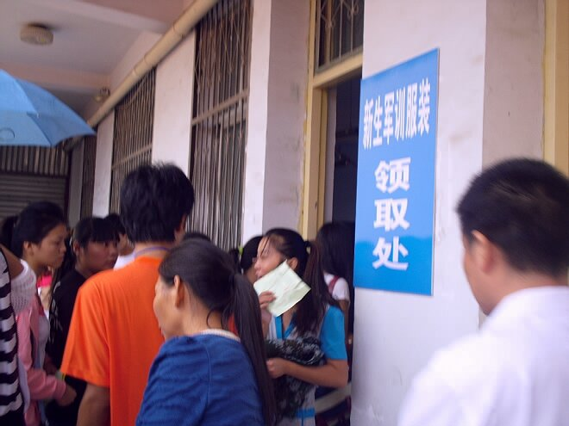
让军训起航
军训，对于我们来说，既是告别高中稚嫩的欢送会，又是迎接大学成熟的转折点。相信军训洗礼后的我们，会发出蒹葭双生双息那份羡煞湖光的潋滟，会有蝶变后的动人飞旋。
期待许久的军训动员大会正式开始，这也意味着军训的帷幕正式拉开。院领导及教官的入场让会场响起一片热烈的掌声。首先，五星红旗冉冉升起，让我们的心灵再一次被庄严充斥。而后，学生军训团团长对这次军训提出了严格的纪律，这让同学们更加重视这次挑战，后来的学生代表的发言让大家了解这次军训的意义，也更加坚定了我们努力拼搏的决心。
此刻烈日依然肆无忌惮地狂扫着地面，汗水依然静静地流淌在同学们的身上，但是，我们的内心依然坚定，我们携着一份不懈、坚持，等待汗水与泪水的洗礼。
舞军训之旗，扬青春之帆。军训，让我们对人生有更深的感悟。

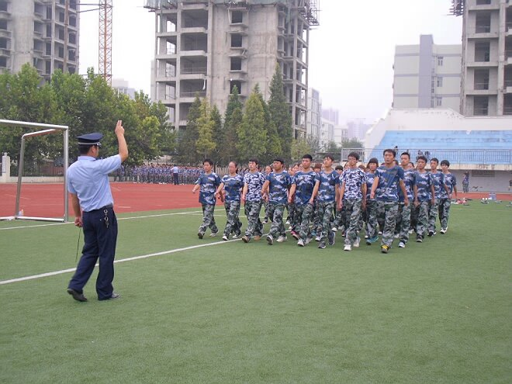
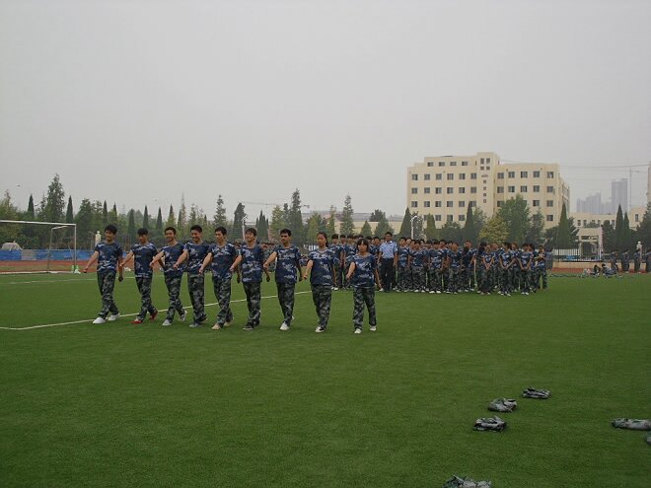

军训注意事项
- 穿着准备
迷彩服里面最好再穿一件吸汗性好的棉制背心或 T 恤，否则你的迷彩服背部很快会晒出盐的。袜子以棉制袜最佳，鞋里最好垫上软鞋垫，这样脚后跟会舒服一些。晚上睡觉前不妨将鞋垫拿出吹一下并可放置几张纸巾于鞋内吸潮。军训阶段一定要注意个人卫生，衣服要勤洗勤换，保持干净。
- 预防中暑
军训中特别是剧烈运动后，不要马上脱衣，一旦发现不舒服要即时到荫凉处休息；预防中暑，还要备好如清凉油、人丹、霍香正气丸、风油精等防暑药物。发现自己或其他人有中暑先光或轻症中暑表现时，首先要做的是迅速撤离引起中暑的高温环境，选择阴凉通风的地方休息；并饮用一些含盐分的清凉饮料。对于重症中暑者除了立即把中暑者从高温环境中转移至阴凉通风处外、还应该迅速将其送至医院，同时采取综合措拖进行救治。
- 抽筋、扭伤的处理
一般出现小腿抽筋时，先要将抽筋者的小腿放平，拉住脚掌把筋拉直到不再抽筋。24 小时后用跌打酒按摩。在训练中遇到肌肉组织的拉伤、扭伤等，可分为两步处理，24 小时之内可给予冷处理，做冷敷，也就是用凉毛巾敷患处；也可直接间断性的把受伤处泡在冷水中，让受伤部位的皮下毛细血管收缩，千万不可用力揉搓患处，以免加重病情；24 小时后，给予热处理，做知血化瘀治疗，保持良好的血液循环。
- 脚板起泡处理
用酒精消毒，用针扎两个孔（一个也存在水泡液流出不彻底的缺陷），把水挤出。若溃疡面不大则让其自然恢复，若溃疡面大则需要纱布包扎。
- 饮食调理
军训后体力消耗极大，这个时候，要多吃富含蛋白质和维生素 B、维生素 C 的食物，例如一些肉类、蛋类以及蔬菜，要保证荤素搭配，营养摄入全面。夏季军训，由于气温高，户外训练强度大，常常出现因流汗较多而四肢无力、周身疲惫等症状。此时，要注意身体微量元素如钠、钾的补充。日常注意饮食卫生，以清淡饮食为佳，少吃油炸、辛辣和生冷的食物，切忌暴饮暴食。
- 其他要注意
劳逸结合，多注意休息，保证充足睡眠。军训中午有午睡的时间，应休息一下。日晒前根据需要擦一些防晒霜以防晒伤。皮肤晒红灼伤可用蘸了化妆水的化妆棉敷脸，直至皮肤感到冰凉为止。如果条件允许，还可用富含水分的面膜来缓解。军训休息时应避免追逐、跑、跳，以防止产生过多热量。在军训过程中，如果真感觉自己不适，不要硬撑，直接报告教官。注意不要过度用嗓。晚上可以洗个温水澡，改善血液循环，加速代谢产物排出。另外，用热水泡脚、温水冲击及用手按摩小腿和足心均可以达到放松肌肉、消除疲劳的效果。

征稿启示
为能真实记录我院丰富多彩的军训生活 , 抒发参训师生和官兵的真实情感 , 展现他们昂扬奋进的精神面貌 , 永城职业学院《军训简报》征集稿件。
- 征稿对象：永城职业学院全体参训师生和官兵
- 征稿内容：所有稿件应紧密围绕军训生活，主题突出，内容新颖，语言简洁、明快，思想积极向上。具体内容包括以下几方面：
- 军训动态。军训期间的重要新闻、消息等。
- 人物事迹。讲述军训期间政工干部、参训教官及学员的故事。主要以人物采访为主。
- 生活点滴。讲述军训期间难忘经历，记录军训过程中的小插曲，训练过程中发生的新鲜事、趣事。
- 军训感悟。可以是同学们的军训心得体会、军训随笔联想等。
- 军训花絮。主要发布反映军训生活各个环节和侧面的照片。包括集体照、个人相片，也可以是反映大家军训生活的漫画。
- 投稿方式稿件文体不限。通讯、消息、散文、诗歌、小小说、寄语、书信、日记等均可。
- 投稿邮箱：769047905@qq.com,或直接到学院武装部（大门东侧100米路南）；

顾 问：朱新光、王立厚、樊会平
主 编：侯付禄
副主编：蒋晓光
编 委：贾发营、李玉栋、侯聪

